**Chemiearbeit**

Wasserstoffbrückenbindung

Wenn sich Wasserstoffatome mit einem Stickstoff-, Sauerstoff oder Fluoratom binden, entsteht eine sehr hohe Elektronegativitätsdifferenz, da Stickstoff, Sauerstoff und Fluor eine relativ hohe EN haben (NUR mit Stickstoff, Sauerstoff und Fluor). Auf Grund dieser hohen EN-Differenz herrscht an den Wasserstoffatomen ein ebenso hohes Elektronenmangel, weshalb sie eine positive Teilladung haben. Diese positiv-geladenen Wasserstoffatome ziehen sich anschließend mit den freien Elektronenpaare am Zentralatom den anderen Molekülen an. Diese Anziehung nennt man Wasserstoffbrückenbindung:

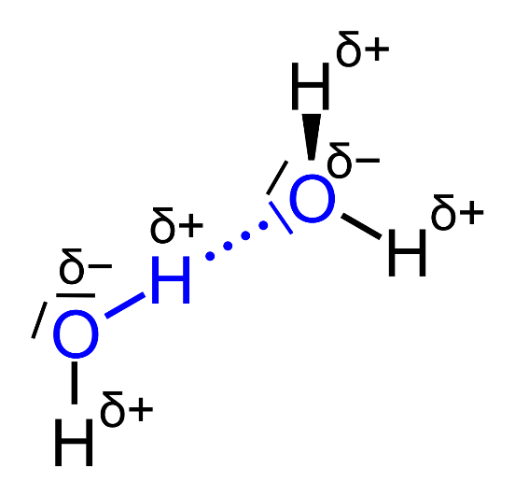

Dipol-Dipol-Wechselwirkung

* Eine Anziehung/Wechselwirkung zwischen permanenten Dipolmolekülen
* Dabei ziehen sich die entgegengesetzte Teilladungen des Dipolmoleküls an
* 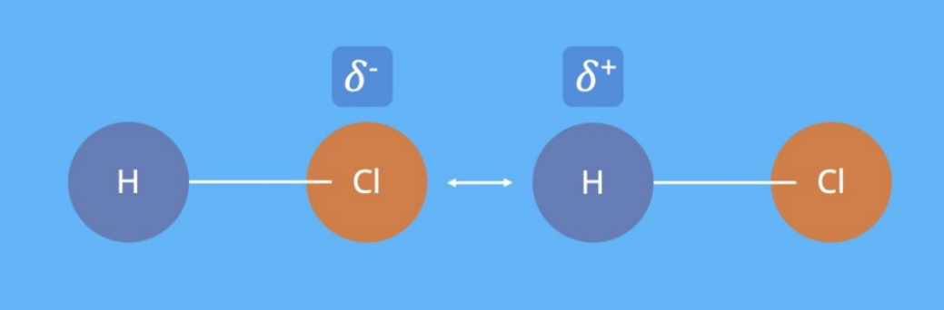
* Hat ein Molekül unterschiedliche Teilladungen, ist aber kein Dipolmolekül, wirken diese Kräfte nicht.

Van - der - Waals - Kräfte

* Spontane/ Temporäre Dipole entstehen zufällig aus unpolaren Molekülen
* Bei einem temporären Dipol bewegen sich die Elektronen ständig zu einem oder anderen Bindungsatom
* Nähert sich ein temporärer Dipol einem unpolaren Molekül, stoßen sich die Elektronen des temporären Dipolmoleküls sich mit den Elektronen des unpolaren Moleküls ab und lenken sie zu den entgegengesetzten Bindungsatom
* Das entstandene Dipol nennt man induzierter Dipol (auch wenn sich ein permanenter Dipol sich den unpolaren Molekül nähert, entsteht ein induziertes Dipol)
* Das induzierte Dipol entspricht einem temporären Dipol
* Zwischen dem temporären und den induzierten Dipol herrscht eine Anziehung, die man Van-der-Waals-Kraft nennt. Sie ist im Prinzip eine temporäre Dipol-Dipol-Wechselwirkung, da die Elektronen sich stetig bewegen und wieder in unpolare Moleküle wandeln
* Besonderheit von VdW-Kräfte ist, dass sie immer in allen Molekülen wirken
* 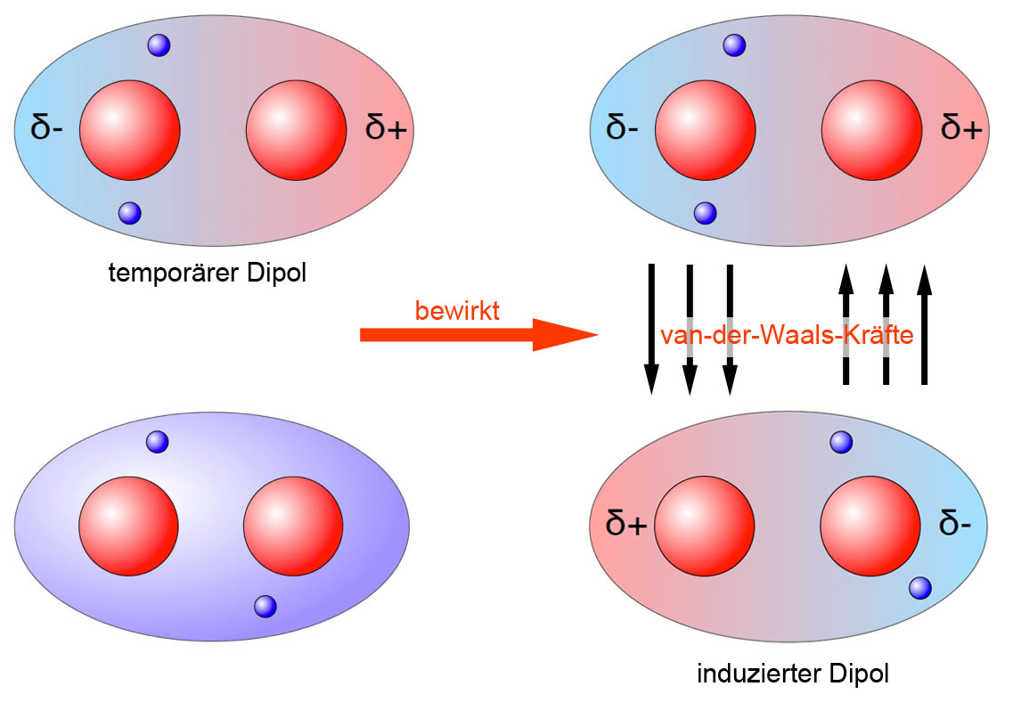

Wenn hier von Bewegung der Elektronen geredet wird, ist die Bewegung ALLER Elektronen im Molekül gemeint.

Ion-Dipol-Wechselwirkung

**Definition:**

* **Wechselwirkung** zwischen Teilladungen der Ionen und Ladungsschwerpunkte Dipolmolekülen
* 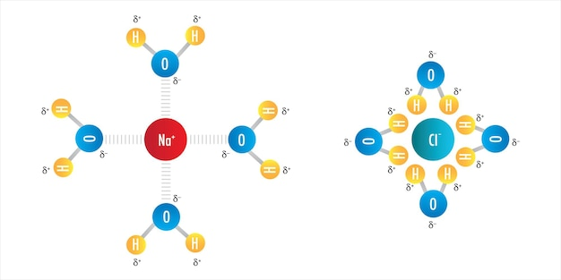

**Vorkommen:**

* Hydratisierung von Ionen durch polare Wassermoleküle

Stärke von zwischen-molekularen Kräften

**Anordnung der Zwischenmolekularen Kräfte nach ihrer Stärke:**

Ionen-Dipol-Wechselwirkung > Wasserstoffbrückenbindung > Dipol-Dipol-Bindung > Van-der-Waals-Kräfte

Organische Chemie

Definition:

* Themenbereich, die chemischen Verbindungen behandelt, die auf Kohlenstoff basieren

Definition - anorganische Chemie:

* Themenfeld, die chemischen Verbindungen behandelt, die kohlenstofffrei sind

Organische Stoffe

**Historische Unterscheidung - Organisch/Anorganisch:**

* **Organisch:**
  + Stoffe, die **nur in Lebewesen** vorkommen und durch eine **nicht-erklärbare Lebenskraft** ("vis vitalis") entstehen
* **Anorganisch:**
  + Stoffe, die aus **"Unbelebten"** entstehen

**Widerlegung vis-vitalis-Theorie:**

* **1828**
* F. Wöhler erhitzte **Ammoniumcyanat** zu **Harnstoff** (Teil von **Urin**)
  + Damit wurde aus einem Anorganischen Stoff ein Organischer Stoff hergestellt

**(Heutige) Chemische Definition:**

* **Kohlenstoffverbindungen**; mit **Ausnahmen**
  + Bsp: CO2, H2CO3
    - Keine organischen Stoffe; aus mehreren Gründen:
      * **Historischer Grund:**
        + Vor der "modernen" chemischen Definition waren dieser Stoff **bereits anorganisch** und sind so **geblieben**

**Eigenschaften - Kohlenstoffbindungen:**

* **Kohlenstoff** kann **4 Bindungen** eingehen und **lange Kohlenstoffketten** bilden
* **Strukturen-Vielfalt**
  + **Kohlenstoffbindungen** können dieselbe Summenformel besitzen, aber unterschiedlich angeordnet sein

Nachweis - organischer Stoff

**Bedingung:**

* Organische Stoffe enthalten C und H
* 

**Vorgehensweise:**

1. Stoff wird verbrannt
2. **Entstehendes Gas** wird **aufgefangen**

* Mit **besonderem Papier** kann darin **Wasser nachgewiesen** werden
  + Kobaltchloridpapier
    - **Färbt** sich bei Kontakt mit Wasser
* Wird das Gas in **eine Flüssigkeit** geleitet und diese wird trüb, heißt das meist, dass **Kohlenstoffdioxid** entstand
  + 

Alkane

**Definition:**

* Verbindung aus **Kohlenstoff** und **Wasserstoff**
  + **Untergruppe der Kohlenwasserstoffe**
  + **Kohlenstoff**: vierbindig
  + **Wasserstoff**: einbindig
  + **Einfachste Form:** CH4
* **Grundgerüst** für meiste **organische Stoffe**
* 

**Homologe Reihe:**

* **Reihe** aus **Alkanen** mit unterschiedlicher Anzahl an **Kohlenstoff- und Wasserstoffatomen**
* **Gleiche allgemeine Summenformel**

**Isoalkane:**

* Alkane mit mehr als 3 Kohlenstoff-Atomen
* **Verzweigte** Struktur

**Cycloalkane:**

* Alkane mit mehr als 3 Kohlenstoff-Atomen
* **Ringförmige** Struktur

**Zwischenmolekulare Kräfte:**

* Zwischen Alkane wirken **Van-der-Waals-Kräfte**

**Eigenschaften:**

* **Höhere Anzahl** an **C-Teilchen** -> **größere Alkan-Oberfläche**:
  + Stärkere **zwischenmolekularen Kräfte**, weil **mehr Wechselwirkungen** eingegangen werden können
    - Höhere Schmelztemperatur
    - Höhere Viskosität
    - Geringere Entflammbarkeit
* Flüchtige **Verbindungen**
  + Treten **meist** als **Flüssigkeit** auf
  + Gehen bei **Raumtemperatur** leicht in **Gasform** über
* Nicht mit Wasser mischbar
  + **Unpolar**
* (Allermeisten) liegt **kein Dipol** vor
  + **Elektronennegativitätsdifferenz** zwischen **C-H** ist **sehr klein**
  + Symmetrische Struktur
* 

Strukturformel - Alkane

**3 mögliche Schreibweisen:**

1. 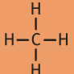

* Alkan Verbindungen werden mit **Linien** (**Elektronenpaarbindung**) gekennzeichnet

1. 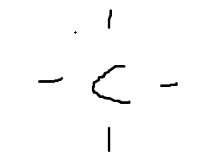
   * **H-Teilchen** werden **abgekürzt**

1. 
   * **C- und H- Teilchen** werden **abgekürzt**
   * Jeder Knick/Ende stellt ein **C-Teilchen** und **jeweilige H-Teilchen** dar
   * Linien stellen **Elektronenpaarbindungen** dar

Namensgebung - Alkane

**Namensgebung:**

* [Index] - [Anzahl (gr.)][C - überstehend]+[-"yl"] [C - Stamm]
  + **Index:**
    - Alle **Nummerierung** von **C-überstehend**
    - Möglichst hohe Anzahl an geringen Ziffern
    - **Doppelte Nummerierung** möglich
  + **Anzahl:**
    - **Anzahl** an **dieser [C-überstehend]** im **gesamten Alkan**
  + **C-überstehend:**
    - **Name** abhängig von **Anzahl an überstehenden C-Atomen**
  + **C-Stamm:**
    - **Name** abhängig von **Zahl von längste Kette von C-Atomen**

Tipp:

* Bei keiner Verzweigung ist die Formel: n- [Stamm-Alkan]

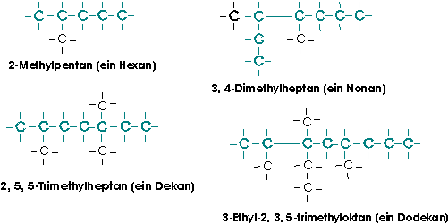

Strukturisomere - Alkane

**Definition:**

* Strukturen von Alkanen mit gleicher Summenformel
  + Unterschiedliche Anordnung

Synthese von Heizöl

**Vorgang:**

1. Erdöl wird aus jeweiligen Quellen gefördert; an der Oberfläche heißt es Rohöl
   * Besteht aus vielen verschiedenen Kohlenwasserstoffen
2. In Raffinerie: Rohöl wird bis zu 400 erhitzt
   * -> Destillation

* **Leichte Kohlenwasserstoffe** werden **gasförmig**
* **Schwere Kohlenwasserstoffe** bleiben zurück
  + **Heizöl**

**Klimaneutralität:**

* Nutzung von Heizöl ist **nicht nachhaltig**
* CO2 bei Destillation trägt zur Erderwärmung bei

**Vergleich zum Biokraftstoffe:**

* **Biokraftstoffe:**
  + Kraftstoffe, z.B. Rapsöl, die aus **Pflanzen** gewonnen, statt Fossilien gewonnen werden
  + Klimafreundlicher CO2-Kreislauf:
    - Bei der **Destillation** wird **CO2 freigesetzt**
    - **Pflanzen** können **CO2 wiederaufnehmen**